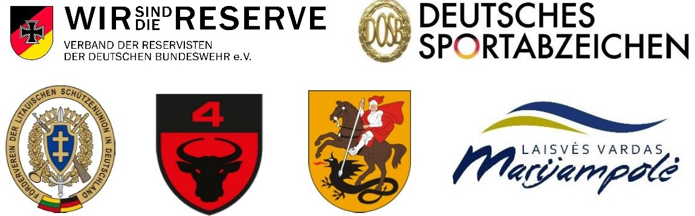

Vokietijos sporto ženklo normatyvų testavimas
Marijampolė
2019m. rugpjūčio 7-8d.

DALYVIO ANKETA
- Vardas pavardė .............................................. ............................................................
- Lytis (vyr./mot.) .........................................
- Amžius (m.) .........................................
- Adresas (miestas) ..........................................................................
- Kontaktinė informacija (el.p., mob.) .......................................................................................
- Testuojamos sporto rungtys (pažymėti po vieną sporto rungtį iš kiekvienos testavimo srities):

Nr. | Testavimo sritis | Sporto rungtis | Pažymėti  „X“
1. | IŠTVERMĖ | Bėgimas 3000m
1. | IŠTVERMĖ | Bėgimas 10000m
1. | IŠTVERMĖ | Ėjimas 7500m
1. | IŠTVERMĖ | Plaukimas 800m/400m
1. | IŠTVERMĖ | Važiavimas dviračiu 20 km
2. | JĖGA | Kimštinio kamuolio metimas 2kg
2. | JĖGA | Rutulio stūmimas 6kg/7,2kg
2. | JĖGA | Akmens stūmimas 10kg/15kg
2. | JĖGA | Šuolis į tolį (iš vietos)
3. | GREITIS | Bėgimas 100m/50m
3. | GREITIS | Plaukimas 25m
3. | GREITIS | Važiavimas dviračiu 200m
4. | KOORDINACIJA | Šuolis į aukštį
4. | KOORDINACIJA | Šuolis į tolį
4. | KOORDINACIJA | Spec. Kamuolio metimas 1kg
4. | KOORDINACIJA | Šokinėjimas per virvutę

_________________________________ ______________________________
Vardas pavardė parašas

